Министерство образования Республики Беларусь

Учреждение Образования

БЕЛОРУССКИЙ ГОСУДАРСТВЕННЫЙ УНИВЕРСИТЕТ

ИНФОРМАТИКИ И РАДИОЭЛЕКТРОНИКИ

Кафедра электронных вычислительных средств

Лабораторная работа № 5

«ИЗУЧЕНИЕ МЕТОДОВ ЛИНЕЙНОГО ПРОГРАММИРОВАНИЯ ПРИ ОПТИМАЛЬНОМ ПРОЕКТИРОВАНИИ»

|  |  |
| --- | --- |
| Выполнили:  ст. гр. 850702  Савенок И. В.  Шуткин А. А. | Проверил:  Станкевич А. В. |
|  |  |

Минск 2020

Цель работы:

Изучить методы решения задачи линейного программирования, используемые при проектировании ЭВС.

Исходные данные(Вариант 6):

 , 

Ход работы:

**Исходные данные:**

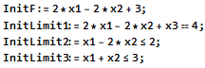

**Графический метод:**

Все ограничения заданы в виде неравенств, поэтому перейдем к уравнениям, введя дополнительные переменные.



Общее число переменных равно 5, а число ограничений 3, следовательно задача имеет бесчисленное количество решений. Задача решается в 2-мерном пространстве, поэтому ее можно графически изобразить на плоскости. В системе ограничений наибольшее число раз встречаются переменные x1 и x2, поэтому выберем их в качестве свободных.

Далее приведены основные использованные функции.

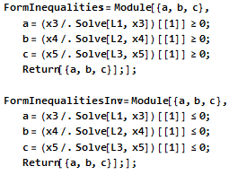

Вторая из приведенных выше функций формирует из ограничений неравенства с учетом xi≤0 для наглядности построения.

ОДР целевой функции представлена белой областью. Линии отклика представлены цветными параллельными линиями.

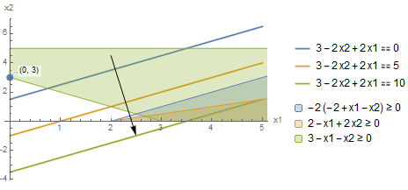

По линиям отклика видно, что целевая функция возрастает с увеличением x2 и уменьшением x1, что в ОДР соответствует значениям x1 = 0, x2 = 3 и значению целевой функции F = -3.

**Симплекс-метод**

**Для реализации симплекс-метода представим целевую функцию и ограничения в стандартной форме.**

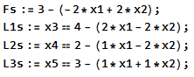

**Свободные члены во всех ограничениях больше 0, следовательно ограничения совместны. В записи целевой функции коэффициенты при свободных переменных разных знаков, поэтому условие оптимальности не выполняется. Необходимо выбрать новую базисную переменную.**

**В соответствии с выбором свободной переменной, в базис переводим переменную x2. В соответствии с выбором базисной переменной, в свободные переводим переменную x5.**

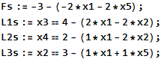

**Теперь коэффициенты при всех свободных переменных отрицательные, выполняется условие оптимальности. При значениях x1 и x5 равных 0 целевая функция будет иметь минимальное значение, равное -3.**

Вывод:

В лабораторной работе мы познакомились с методами решения задач линейного программирования. В частности, мы максимизировали функцию при помощи симплекс-метода и графического метода. При небольшом количестве переменных в записи ЗЛП можно использовать графический метод. Однако при большом количестве перменных предпочтительнее симплекс-метод, который более приспособлен к решению на ЭВМ.